ГКОУ РД «Арадинская СОШ Хунзахского района им. Галбацова Г.К.»
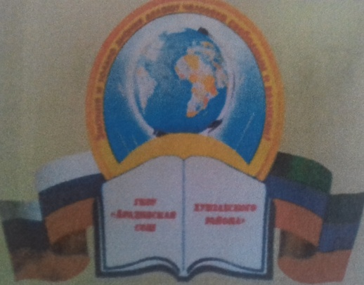
Наша школьная страна"
выпуск № 3, ноябрь 2019 г.

Главные события месяца:
-Празднование Дня рождения РДШ
-«Толерантность – путь к миру»
- Викторина «Юные пожарники»
-День матери

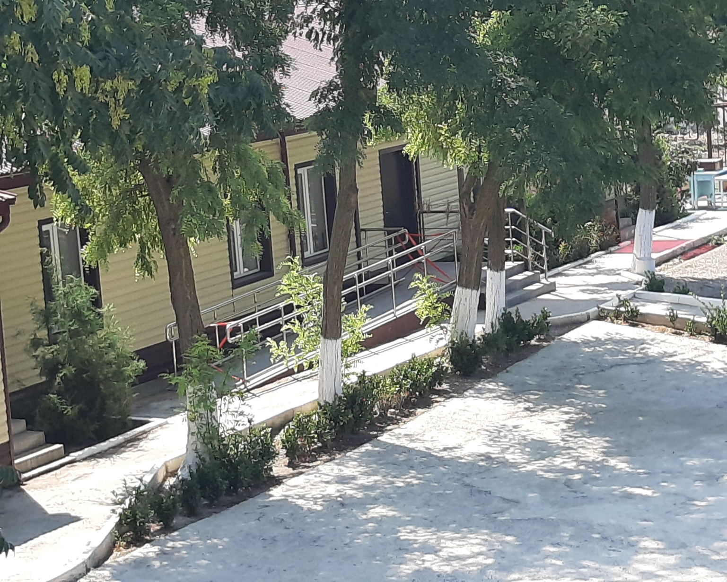
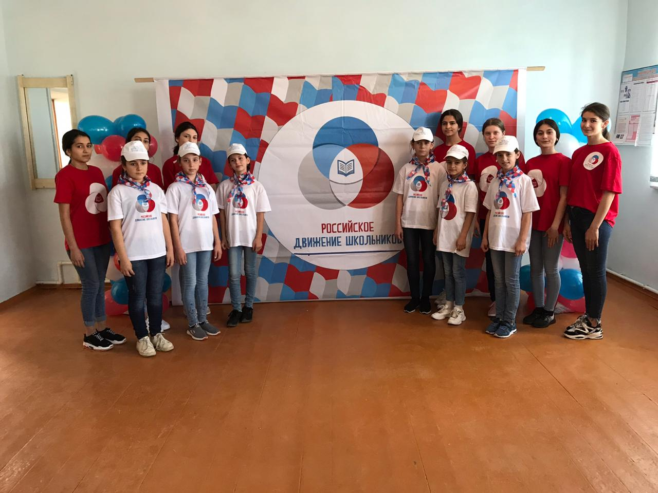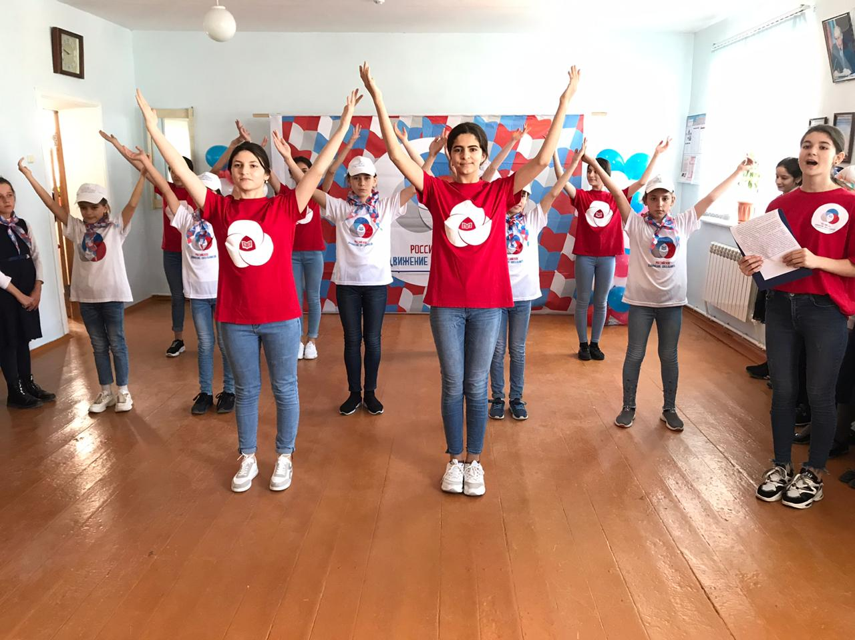
Празднование Дня рождения РДШ, является одним из дней единых действий школ. Наша школа тоже не стала исключением. Ребята активисты, приготовили мероприятие, посвящённое РДШ, рассказали о всех направлениях РДШ Мероприятие завершилось флешмобом участников РДШ, так как в этот день проходила акция «Танцуй с РДШ». Пусть наша большая и дружная семья Российского движения школьников становится все больше и крепче с каждым днем и продолжает сеять разумное, доброе, вечное!
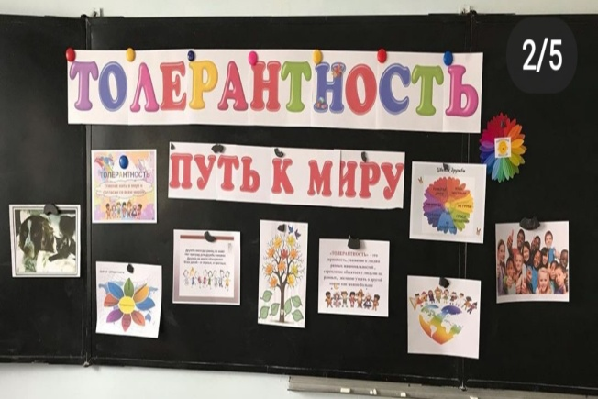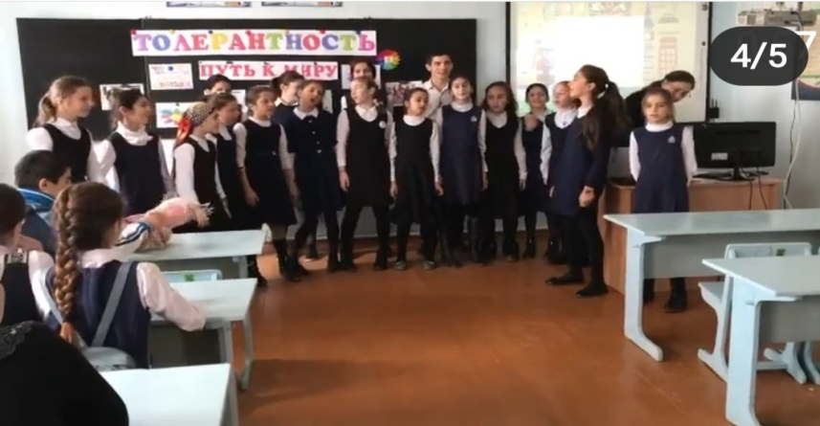
16 ноября было проведено мероприятие «Толерантность – путь к миру» , посвященное Международному дню толерантности. В конце мероприятия всем были вручены памятки «Толерантность – путь к миру». А на классной доске участники мероприятия разместили свои пожелания: быть добрыми, надежными, заботливыми, щедрыми. И все это поможет жить в мире. Провела мероприятие психолог школы Гасанова А.М.
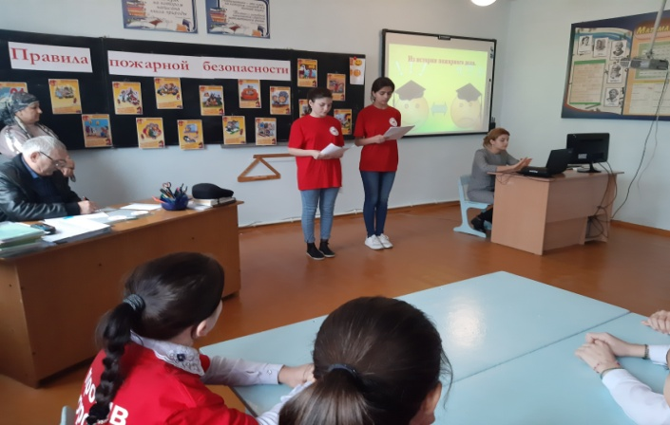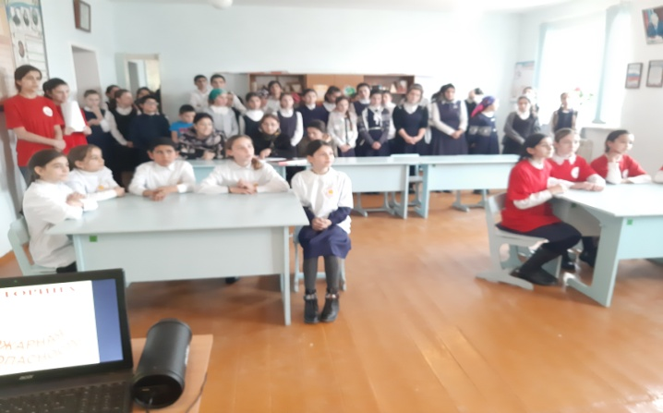
В направлении «Юные пожарники» учителем ОБЖ Омаровым О.П. был проведен инструктаж по пожарной безопасности, а также конкурс между 5 и6 классами, который подготовила ст.вож. Магомедгаджиева П.М. Провели мероприятие 21 ноября.
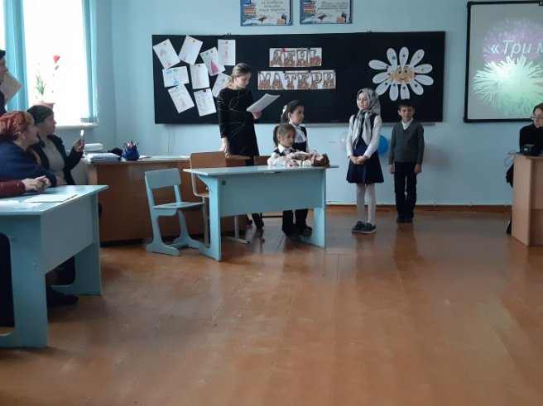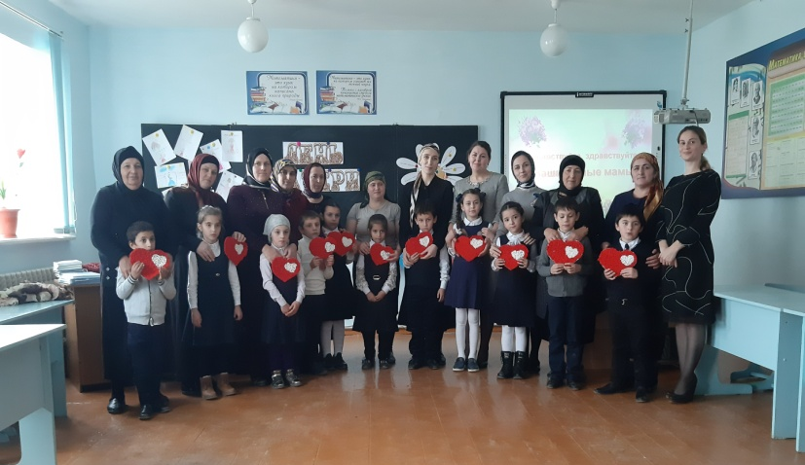
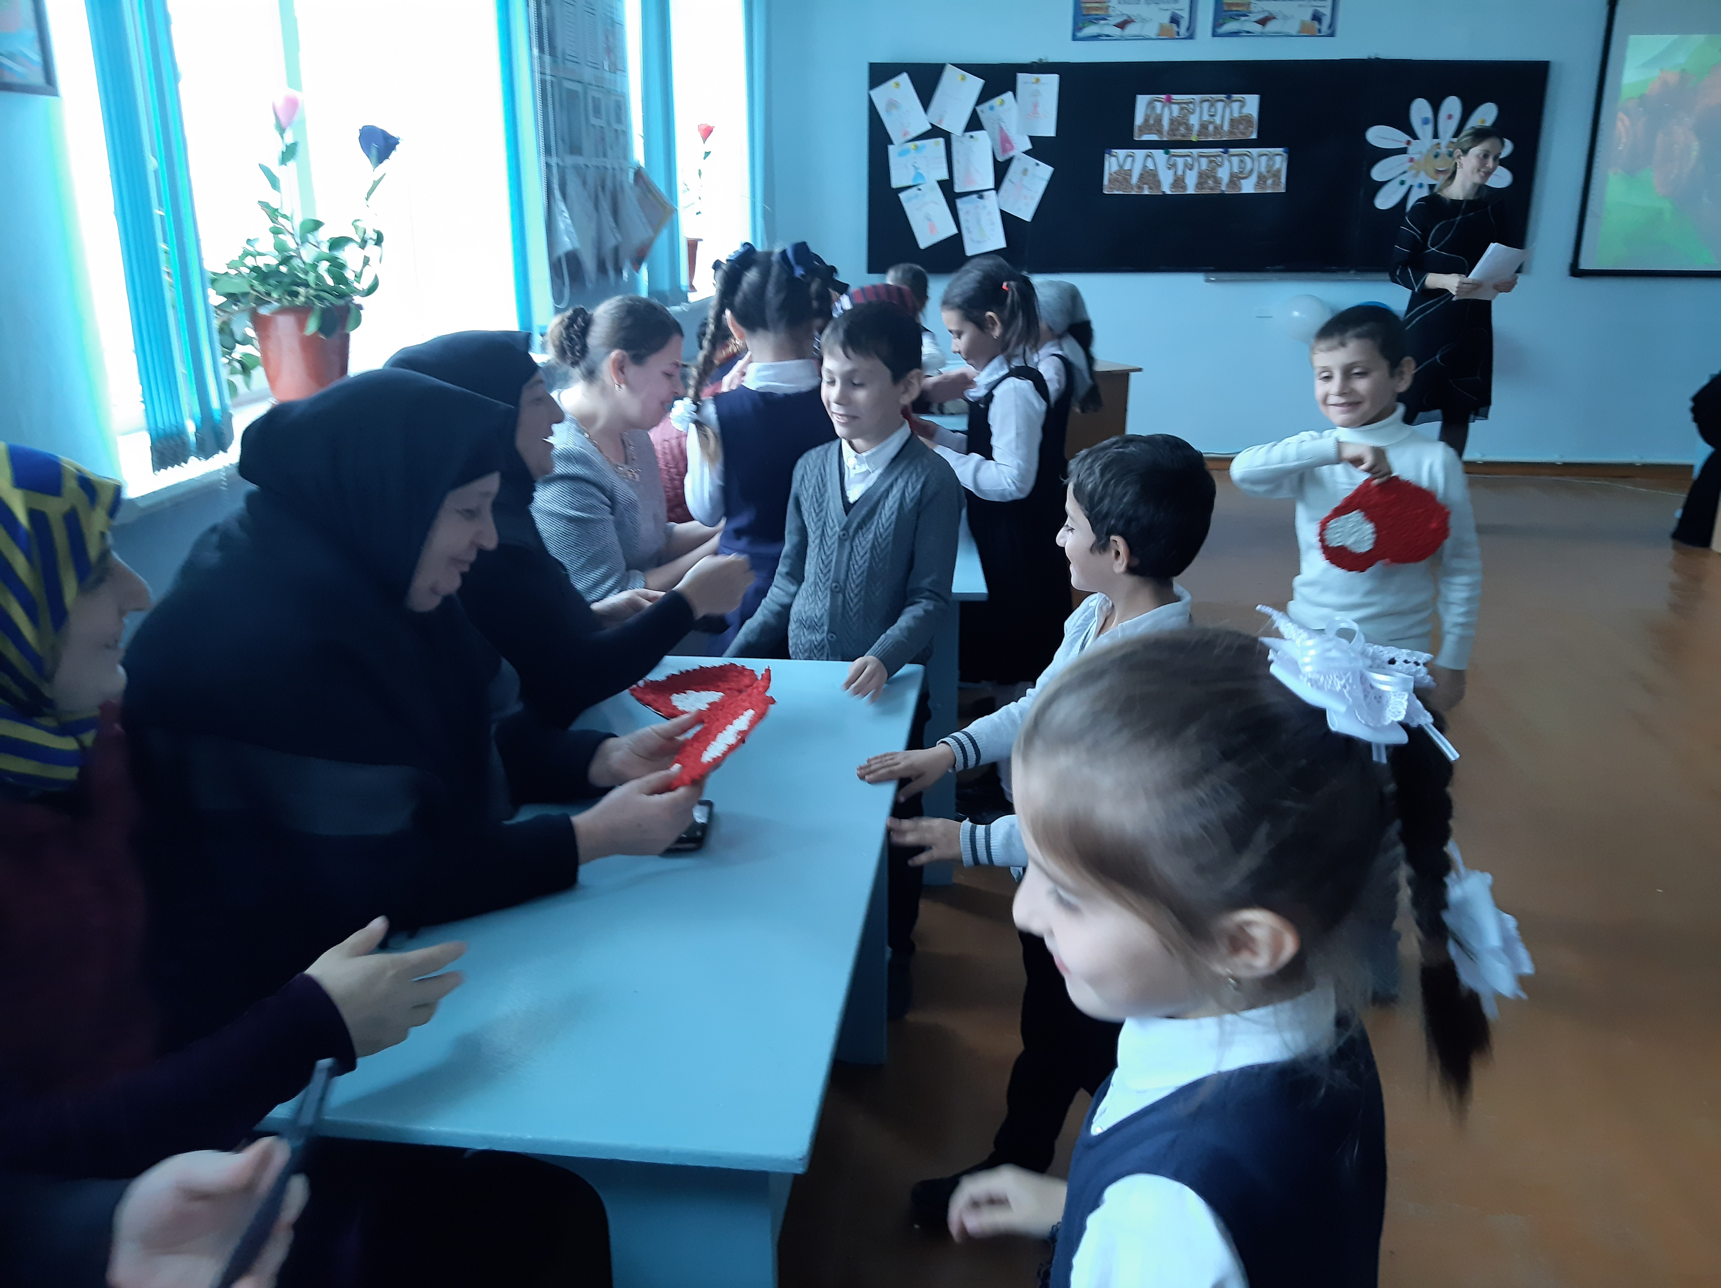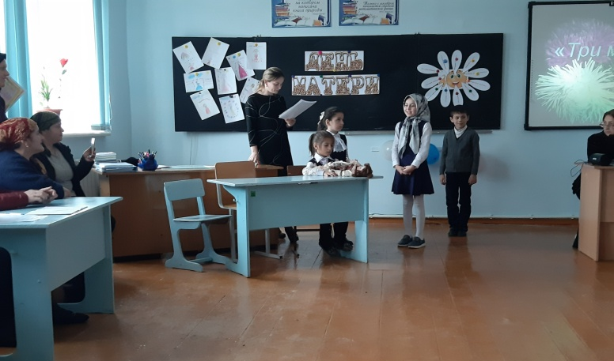
В рамках реализации внеурочной деятельности 27.11.2019 года в 1 классе был проведён открытый классный час для родителей, приуроченный к празднованию «Дня матери».Подготовка к мероприятию проходила в течение недели. Учащиеся разучивали стихи, песни, готовили подарки для своих мам( памятные сердечки с пожеланиями). Всем участникам было очень интересно и весело. Ученики поздравляли своих матерей, а мамы в свою очередь благодарны были своим милым детишкам. Наши мамы приняли участие в конкурсах, играх: «Узнай своего ребенка». Провела классный час Гусейнова Э.Г.
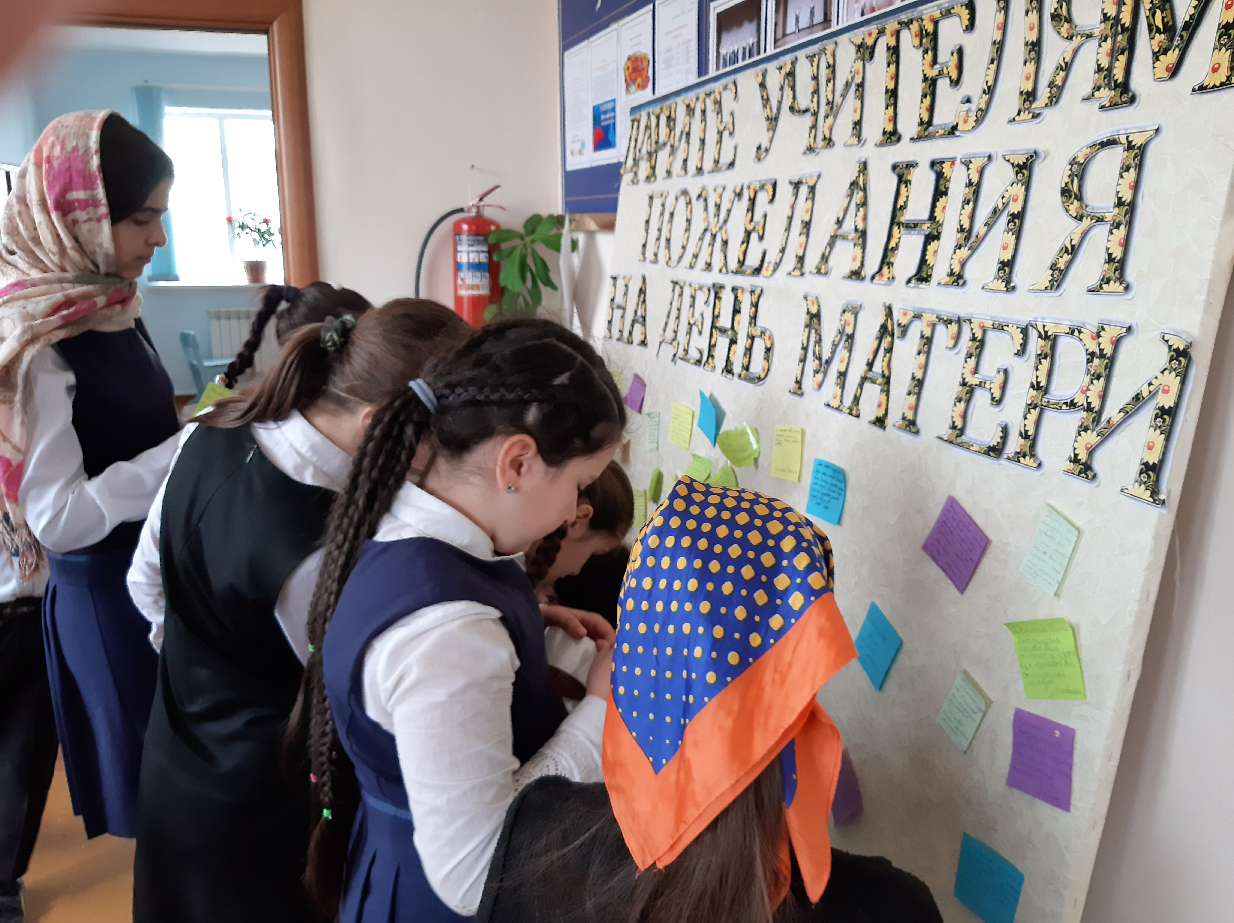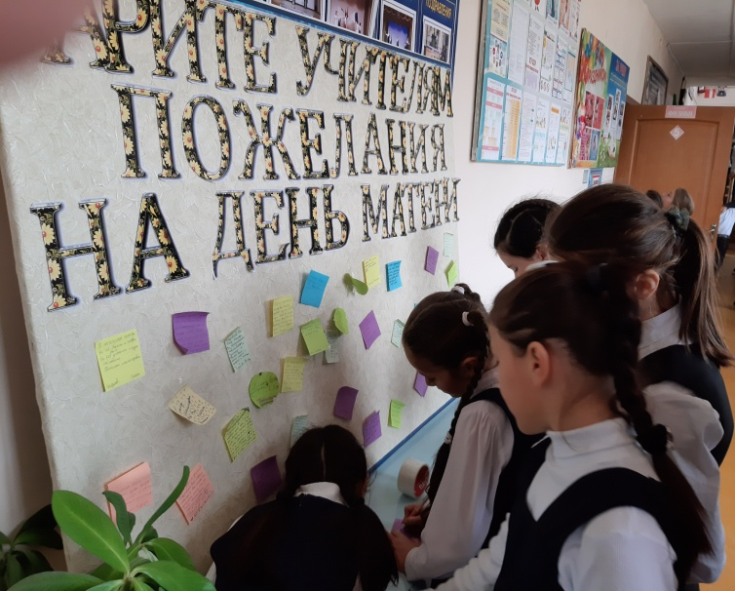
Оформление информационного стенда о проведении акции, приуроченной ко Дню матери. В школе проходила акция «Дарите учителям пожелания на день матери». Учащиеся школы с большим интересом отнеслись к этому мероприятию.
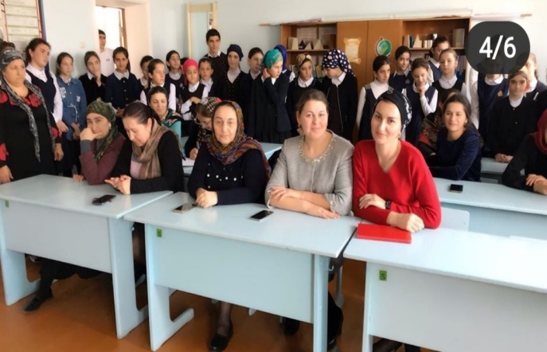
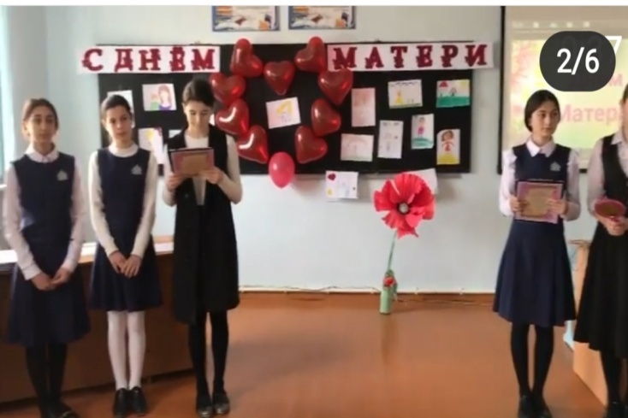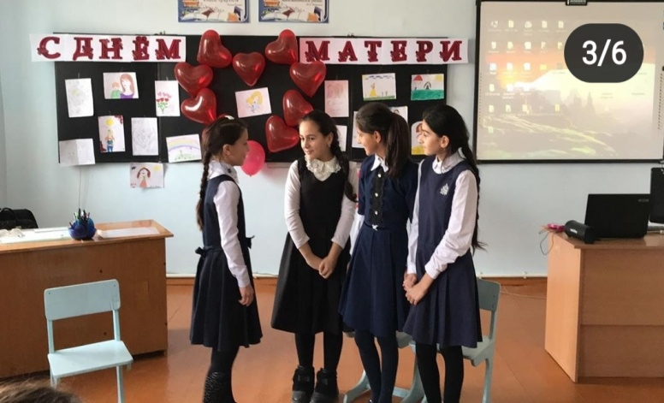
Уже стало традицией в последнее воскресенье ноября отмечать День Матери. В этот день принято отдавать должное материнскому труду и бескорыстной жертве матерей ради блага своих детей. Торжественный праздник, посвященный знаменательному Дню Матери состоялся 29 ноября 2019 г. Все слова, песни, видеоролики, сценка, танец были посвящены одной теме. Эта тема вечна как мир. Концертная программа была разработана таким образом, что смогла отразить все стороны эмоционального настроения: от смеха до грусти.

Зам.директора по ВР- Лабазанова Б.М.

ГКОУ РД «Арадинская СОШ Хунзахского района им. Галбацова Г.К.»

Праздник
"День матери"
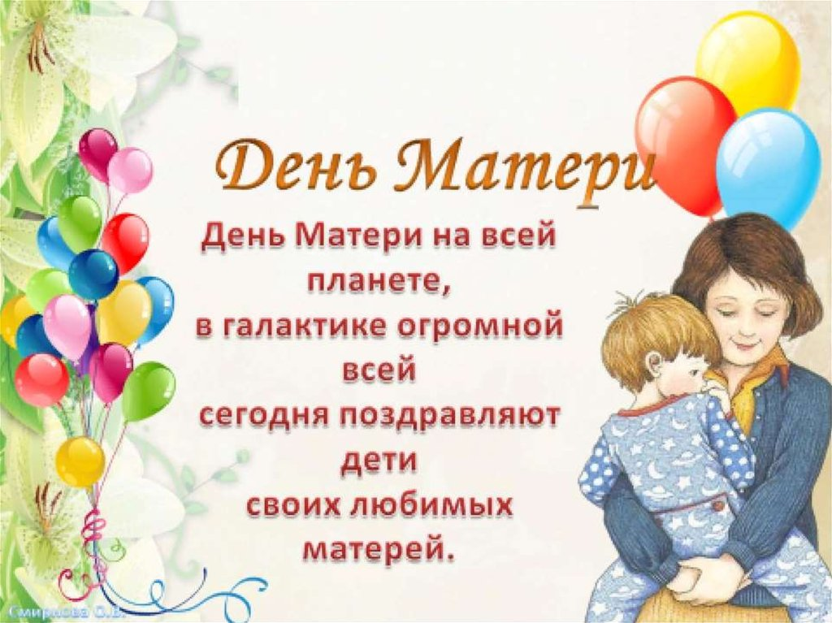

2019-2020уч.год

Уже стало традицией в последнее воскресенье ноября отмечать День Матери. В этот день принято отдавать должное материнскому труду и бескорыстной жертве матерей ради блага своих детей. Торжественный праздник, посвященный знаменательному Дню Матери состоялся 29 ноября 2019 г. Все слова, песни, видеоролики, сценка, танец были посвящены одной теме. Эта тема вечна как мир. Концертная программа была разработана таким образом, что смогла отразить все стороны эмоционального настроения: от смеха до грусти.
Оформление информационного стенда о проведении акции, приуроченной ко Дню матери. В школе проходила акция «Дарите учителям пожелания на день матери». Учащиеся школы с большим интересом отнеслись к этому мероприятию.

